В.М.Рослев

ОСНОВНЫЕ ОСОБЕННОСТИ ВОЗРАСТНОЙ ПСИХОЛОГИИ
ТАЙНА ЗОЛОТОГО СЕЧЕНИЯ

«Человек есть то, о чем он думает:
такова извечная тайна».

Поясняя фрагменты оккультной истины в статье «Карма», Елена Петровна Блаватская пишет: «Существуют секреты посвящения, разглашение которых вызовет ужасное смятение в умах, если, конечно, не разъяснить всю доктрину; а этого не согласится сделать ни один адепт или посвященный неофит. Но все-таки вышеупомянутый вопрос уже достаточно хорошо освещен, поэтому нет необходимости продолжать умалчивать о подробностях».
Одной из тайн человеческой природы является тайна его возраста и сроков его пребывания на земле в одном теле.
Елена Петровна приводит такую мысль: «…человек нашей нынешней, Пятой Расы 4-го круга способен или когда-либо был способен прожить более 300-400 лет в одном теле. Мы верим в последнее, поскольку знаем, что это возможно, хотя и маловероятно на данном этапе эволюции и так редко происходит, что такие случаи почти не известны. Если наука…зарегистрировала 47 долгожителей в возрасте свыше 150 лет, …упоминает несколько человек, достигших 170 лет, - тогда, без боязни злоупотребив чужой «доверчивостью», можно допустить возможность удвоения этого возраста у адептов с помощью оккультных сил».
Рассказывая о Махатмах, Елена Петровна указывает на возраст последних – более 300 лет. Говоря о предельных возможностях продления жизни, Елена Петровна оговаривается: «…страшно сказать, но продолжительность жизни может быть до тысячи лет».
Продолжая исследовать этот вопрос, мы находим разъяснение о продолжительности жизни в разные периоды, так, в Кали-юге человек живет до 100 лет, в Двапара-юге – до 200 лет, в Трета-юге – до 300 лет, в Сатья-юге – до 400 лет.
Имея Кала-Чакру как систему, можно утверждать, что семь шестидесятилетних циклов нас выводят на возраст, равный 420 годам!
Как прожить жизнь, что должен человек выявить из своей божественной природы, что постичь, о чем поведать следующим поколениям живущих? Я полагаю, что понимание ответов выводит нас на возможность продления нашей индивидуальной жизни. Конечно, продолжительность существования нашего Сознания значительно превышает срок жизни в физическом теле, и разгадка этой тайны бытия также обеспечивает увеличение срока жизни.
Человеческое бытие на Земле определяет круг Кала-Чакры в шестьдесят принципов, состоящих из двенадцати Причин Бытия (Нидан), последовательно облекающихся пятью силами природы (Танматры). Этот шестидесятилетний круг времени есть единица времени, которая отражает как причинный цикл, т.е. предшествующий рождению, так и первый круг из шестидесяти лет, которые выявляют все законы круга. Как прожит первый, так и сложатся последующие круги данного воплощения. За пределы данного воплощения в этой статье наше внимание не распространяется.
Итак, Индивидуальность полностью израсходовала весь свой потенциал в Девачане (Мир Богов), и таинственная сила «САНА» побуждает ее вновь к воплощению. Она проявляет одно из трех своих свойств – непорочный потенциал Брамы, «Сана» (основа Седьмого Принципа человека). Это станет одним из свойств воплощающейся индивидуальности, и начинается этот процесс за 48 лет до рождения (рис. 1).
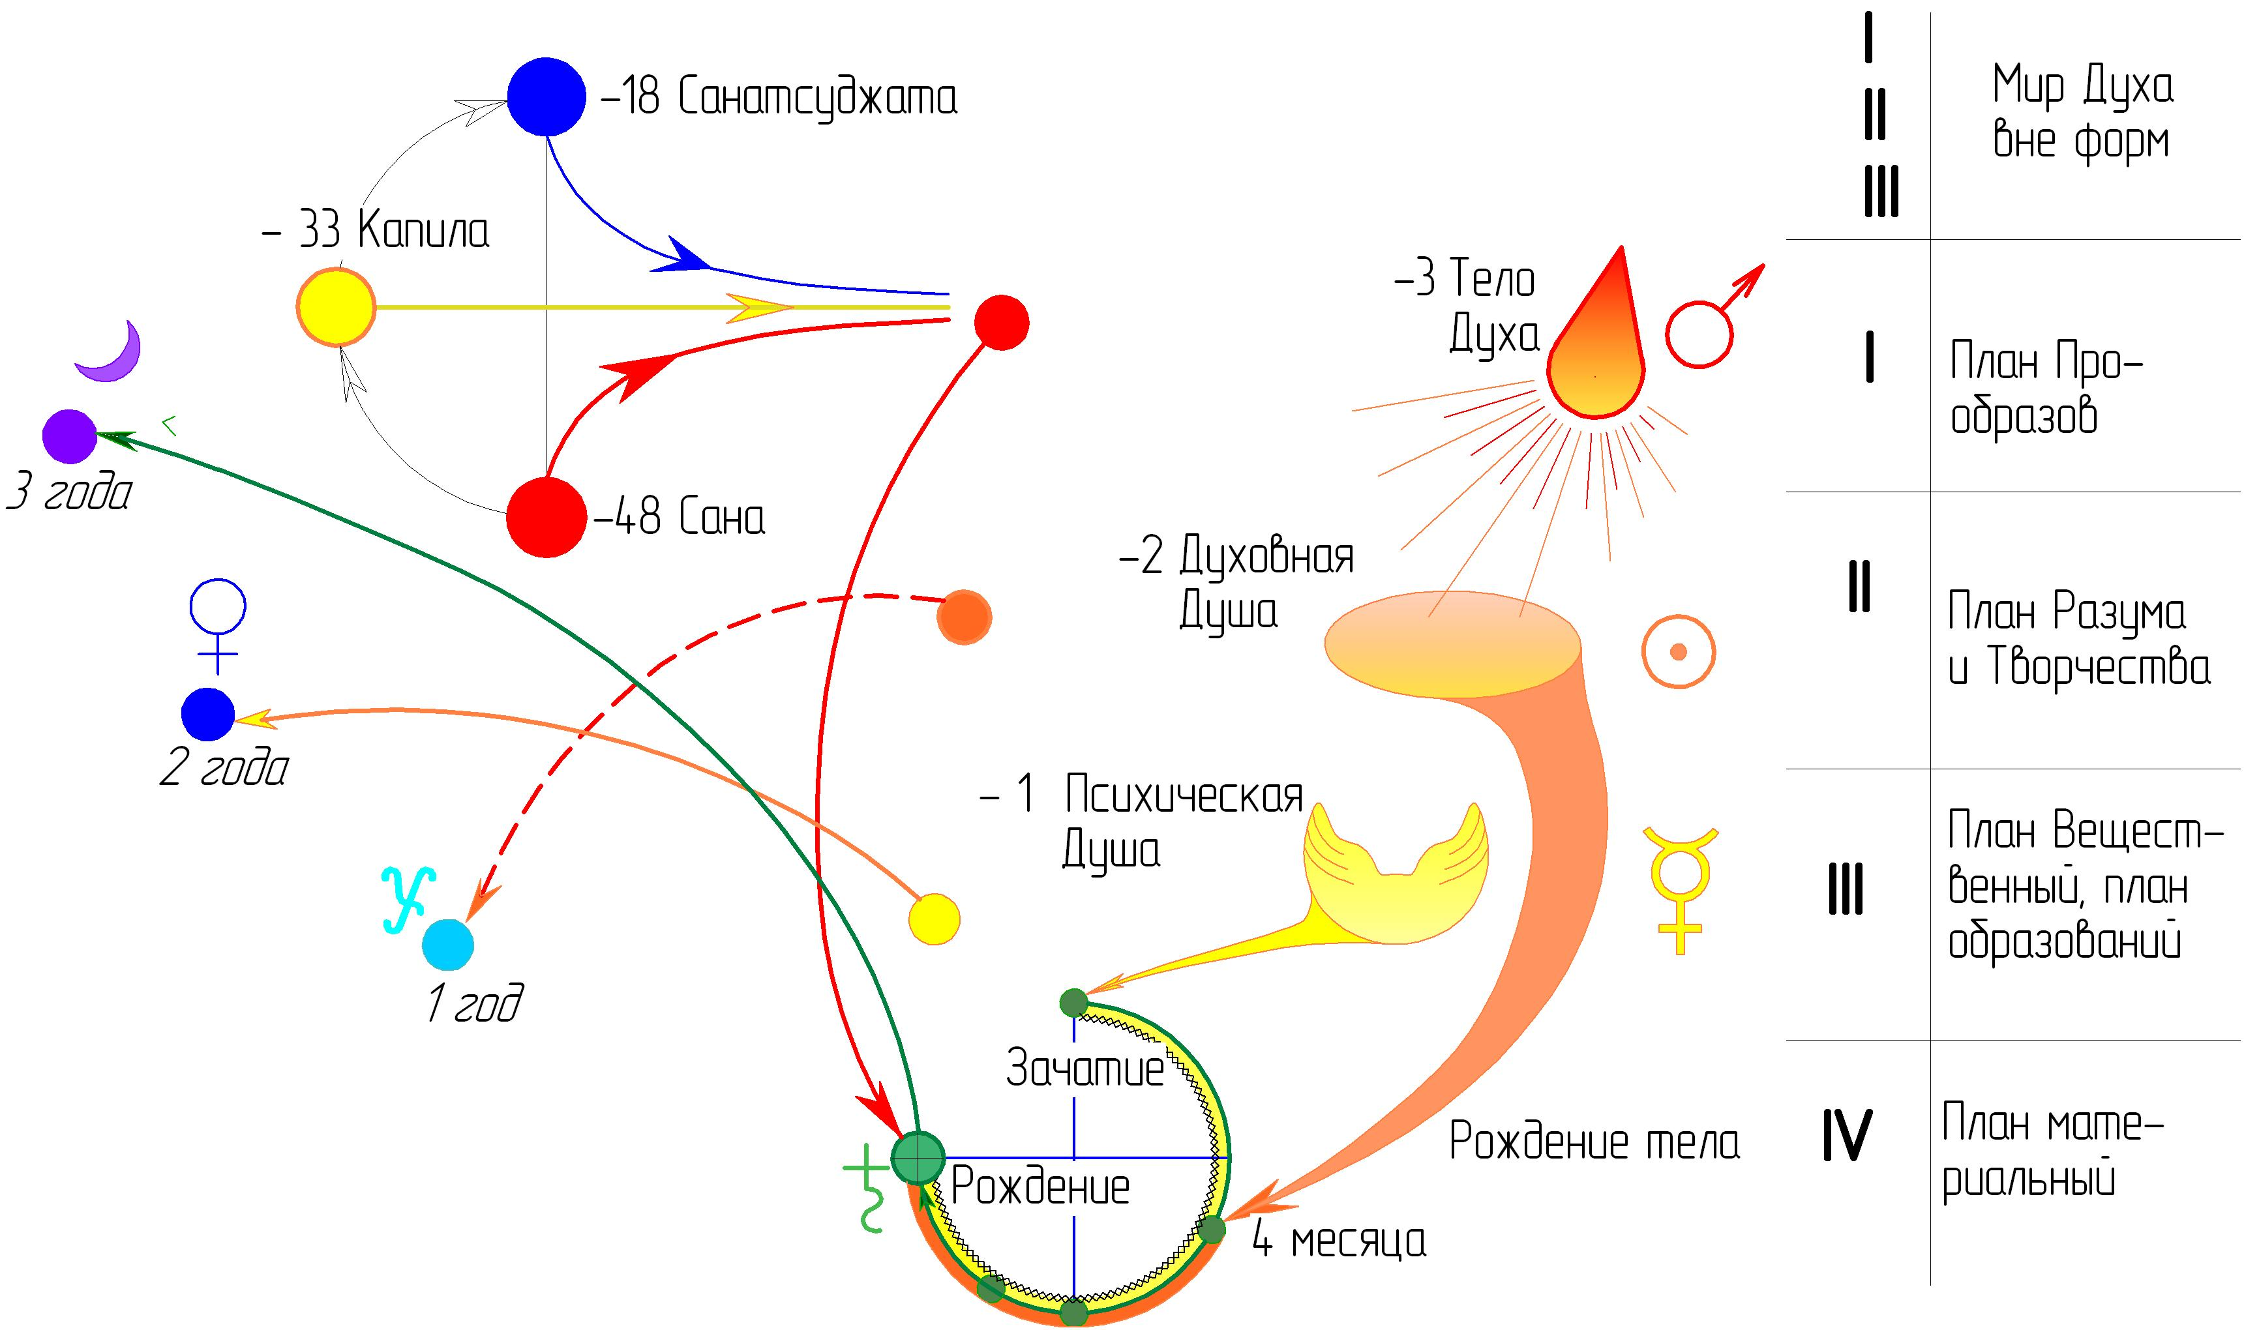

Рис. 1
Пройдет определенный срок, и проявится вторая сила воплощающейся индивидуальности, и определится принцип, вмещающий в себя обитель мудрости и хранилище великой тайны – за 33 года до рождения, имя этой силы – «Капила» (основа Шестого Принципа человека).
Третья сила – «Санатсуджата» – станет совокупным свойством индивидуального интеллекта, потенциальной степенью семи состояний Сознания, она оформится за 18 лет до рождения. Три эти силы станут одной за три года до рождения, определив тем самым принцип духовного естества будущего человека. В этот период заканчивается формирование Монады на духовном плане и начинается создание человека на тонком Плане Бытия. Нисходящая сила за два года до рождения выявляет Духовную Душу, затем за год до рождения складывает Животную душу, которая встречается с психическим естеством будущих родителей, и Монада окончательно падает в зарождение, непосредственно касаясь будущего тела на четвертом месяце беременности. Девять месяцев от зачатия до рождения составят в круге года крест, определив принцип личности неделей рождения (см. Кала-Чакру).
Год рождения определяет свойство Монады на материальном плане, Монада окончательно упала в мир материи.
Таким образом, первое соединение трех в одном произошло на чисто абстрактном плане. На духовном плане – тройственная сила «САНА» создала Тело Духа; на плане субстанциональном Тело Духа выявило Духовную Душу, потом психическую или Животную душу и физическое тело, т.е. вторая триада создала упадхи (тело), которое, в свою очередь, проявилось в периоде внутриутробного развития, в круге года, через крест Четвертый крест явится в течение первых трех лет жизни.
Так происходит нисхождение духовного естества на круг жизни. Крест – основа проявления. «Первый» может быть проявлен только в «четвертом», но для проявления ему («первому») необходим «второй», совместно с которым он выявляет «третьего». Первый, второй и третий соединяются в четвертом. Е.П.Блаватская дает наименование точек креста: первый – рождение, второй – жизнь, третий – смерть, четвертый – бессмертие. Соответственно, первый крест, как совокупность четырех принципов, вместе со вторым, третьим и четвертым крестом явят четверть круга, и 16-й год будет второй точкой первого креста от года рождения.
Четыре четверти составят круг, равный шестидесяти годам, которые на Востоке составляют единицу времени – «Рабджун».
Человек родился! Он зафиксировал потенциал проявления своего Сознания (Индивидуальности) через эзотерическое свойство года, месяца, дня и часа своего рождения. Хотя это - далеко не полные характеристики его сознания. Можно утверждать, что предшествующие три года до рождения, три принципа на Кала-Чакре, и три года (принципа) после рождения определяют совокупность причин, которые разовьются в свои следствия в течение всей жизни в данном воплощении. Их взаимоотношение показано на схеме «Малая колесница. Аспекты возрастной психологии» (рис. 9).
Более подробно рассмотрим взаимоотношение Планов Бытия, построение человека и качественную характеристику «трех лет жизни» до рождения и первых трех лет после рождения.
Три Высших Плана Бытия Мира Духа вне форм соответствуют тройственной силе «САНА», состоящей из сил Сана, Капила и Санатсуджата, которая побуждает Монаду к воплощению. Формируясь за 48 лет, за 33 года и за 18 лет до рождения, принципы Сана, Капила и Санатсуджата проявятся соответственно в 12, 27 и 42 года (см. статью «Крест небесного странника»).
Четырем Низшим Планам Бытия, из которых первый назван Еленой Петровной, в соответствии с Доктриной Махатм, Планом Прообразов – план, на котором «духовное сознание исчезает, оставляя седьмой принцип в завершенном состоянии Нирваны», в человеке соответствует Телу Духа, которое сформируется за три года до рождения, с соответствующим принципом, иллюстрированном на Кала-Чакре.
Второй План – План Разума и Творчества – есть план, на котором «достигается высшее состояние мыслительной абстракции и начинается духовное сознание» и в человеке формируется за два года до рождения его Духовная Душа. В христианстве этот план назван Архангельским. На этом плане зарождается мысль.
Третий План – План Вещественный, План Образований – есть план, на «котором существование Разума становится воспринимаемым вместе с жизнью», соответствует Психической или Животной Душе. Это Ангельский план или план, на котором живут мыслители. Он формируется за год до рождения.
Четвертый План – План материальный, План физический – есть план, «на котором появляется жизнь», он соответствует принципу года рождения. На этом плане появляется форма или тело, этот план есть четвертый на нисходящей ветви эволюции и первый на восходящей. На восхождении Плану Вещественному соответствует первый год после рождения, Плану Разума и Творчества – второй год, Плану Прообразов – третий год. Таким образом, проявлены семь принципов и вся совокупность характеристик родившегося человека: его физическое естество, его личность или душа, и его индивидуальность или дух. Его (человека) тройственная природа будет в дальнейшем проявляться с ритмом в три и семь лет. Более подробно о ритмах трех и семи остановимся ниже, а пока разберем значение принципов, проиллюстрированных цветом и знаками («Щит сознения» рис.3).
На нисходящей ветви построения человека, за три года до рождения на Плане Прообразов оформляется Тело Духа, символ которого –g Марс (красный цвет).
За два года до рождения на Плане Разума и Творчества формируется Духовная Душа, символ которой - a Солнце (оранжевый цвет).
За год до рождения на Плане Вещественном, Плане Образований оформляется Психическая Душа, символ которой –d Меркурий (желтый цвет).
В год рождения, на Плане физическом создается тело, символ которого - j Сатурн (зеленый цвет).
В первый год физическое тело обретает свойства личности на данное воплощение, символ которой - h Юпитер (голубой цвет).
Во второй год идет кристаллизация сознания для проявления в дальнейшем свойств индивидуальности, символ которой - f Венера (синий цвет).
Третий год завершает восходящую ветвь от года рождения, символ - s Луна (фиолетовый цвет).
Для каждого человека набор этих символов соответствует знакам на Кала-Чакре и имеет индивидуальный ритм в течение жизни.
Зная, что свойства «первого» проявятся в «четвертом», можно говорить о том, что физическое тело есть кристаллизованное Тело Духа, что личность есть кристаллизованная Духовная Душа, проявленная индивидуальность есть кристаллизованная Психическая душа и каждый третий год есть создание нового свойства тела (четвертый принцип, включая год рождения). Этот последний знак-принцип в системе Кала-Чакры проявит свои свойства в 15 лет, в 27 лет, в 39, в 51 и в 63 года – это потенциальные года обретения Нирваны, он (знак-принцип) являет противоположность Телу Духа, замыкая тем самым семеричную цепь, создающую нового человека в совокупности нисходящей и восходящей дуги.
Каждый человек имеет в своем естестве семь из двенадцати причин Бытия – Нидан, пятью другими он должен овладеть в течение жизни.
Единица времени, принятая на Земле, составляет 60. Происхождение этого цикла связывают с планетой Юпитер, имеющей период обращения вокруг Солнца, равный 12 годам.
Шесть направлений пространства, определившиеся от трехмерности материального Плана Бытия, делят Круг Времени на шесть секторов.
Трехмерность мира и принцип проявления «трех» в четвертом аспекте дают ключ к построению 12 принципов – Причин Бытия, представленных в трех крестах.
Три принципа могут быть представлены в полном объеме своих комбинаций по формуле 2^{n}-1, где n – число 3, что выявляет еще один аспект времени - число 7.
Пять органов чувств дают нам представление о пяти элементах природы, через которые последовательно проходят 12 принципов Бытия.
Единый - его проявление Троица.
Трое представлены через семеричность, 2³-1 = 7.

Заяц Дракон Змея
Мышь Лошадь Бык Коза Тигр Обезьяна
Петух Собака Кабан

Проявленные Трое представлены в 12, как три креста, 12 Причин Бытия, проходя через пять элементов природы, дают 60.
На круге жизни три года до рождения и первые три года жизни вместе с годом рождения составляют семь принципов, каждый, по свойству своему и по степени повторяемости в круге 60 лет и далее, даст разворачивание всех аспектов возрастной психологии, используя в качестве ключей к Кала-Чакре – Календарю Шамбалы – геометрические символы:
- треугольник, крест, их отражение - тетраграмматон, восьмиконечная звезда,
пентаграмма, семиконечная звезда, тройной треугольник – девятиконечная звезда.

Все эти комбинации и разворачивание трехлетних и семилетних циклов представят нам понимание качества возраста и дадут возможность, при постоянном контроле сознания, прожить жизнь в полном соответствии с индивидуальной эволюционной программой.
Рассмотрим последовательно значения выше перечисленных «ключей» для постижения значения возрастных особенностей.
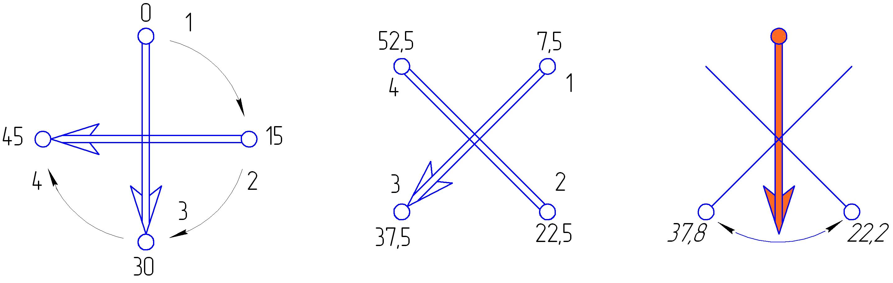
Рис.2

Крест – дает возрастные точки на шестидесятилетнем круге:
1 – рождение, «самоотверженная любовь», имеет отражение непосредственно в третьей точке, но проявит свой потенциал во второй, которая, в свою очередь, имеет отражение в четвертой, но проявит себя в третьей. 1 и 3 точки это суть – естество, 2 и 4 – программа деятельности.
2 – жизнь, «сострадание» - 15 лет, явление потенциала программы жизни.
3 – смерть, «ответная радость» - 30 лет – противоположная точка рождению на данном круге Бытия. Символ Сатурна или достижение предела погружения в Жизнь. С этого возраста начинается восхождение сознания.
4 – бессмертие, «духовное спокойствие» - 45 лет – совокупность представлений о явлении себя в этом мире, о сути мира и проблемах иллюзорности бытия.
Крест духовной сущности человека, есть его индивидуальная тайна Сфинкса. Первое проявление точки этого креста в 7,5 лет – рождение духовной сущности человека – символ Тельца, как части Сфинкса. Вторая точка – 22,5 года, жизнь или принцип Льва – тело Сфинкса. Третья точка –37,5 лет – проявление потенциальности духа – крылья Сфинкса. Четвертая точка – 52,5 года, духовное спокойствие духа – пробуждение истинного человека внутри «чудовища нашего сознания». Эдип – разгадавший тайну Самого себя.

Особо следует сказать о возрастных особенностях второй и третьей точках этого креста. Это точки так называемого Золотого Сечения. Суть этих возрастных точек заключается в том, что человек, достигший возраста 22,5 года, не зависимо от его желаний и устремлений, выводится жизнью на истинный путь, сокрытый порой от самого человека, но именно тот путь, который есть потенциальность его Духовной Души или того Высшего, что есть в человеке. Этот принцип вступает в противоречие с бытовой, объективной действительностью и в целом с миром материи. В этом возрасте потенциал чистых духовных устремлений преобладает над реальными обстоятельствами.
Как и во всех других законах, возраста носители этих принципов, т.е. люди, рожденные в соответствующие годы, будут при встрече напоминать Вам о прожитом годе – принципе, возвращая ваше сознание к пережитому. Особенно силен в этом отношении принцип, который отстоит от вашего года рождения на 22 года.
В отличие от вышеописанного возраста, возраст 37,5 лет или, более точно, 37,8 лет – возраст, в котором Вы полностью управляете всем потенциалом

открытия для себя окружающего мира. Это возраст, где Вы становитесь активным хозяином жизни, ее законов и тайн – творите!!! Этот потенциал творчества будет, как результат, с вами в 52,5 года.
Закон Золотого Сечения, говорящий о том, что меньший отрезок 22,5 (от 0 до 22,5) так относится к большему 37,5 (от 22,5 до 60), как больший 37,5 (от 22,5 до 60 лет) ко всему кругу - 60.
Таким образом, возраст 37,5 лет есть возраст, в котором на физическом плане бытия для человека сфокусирован весь духовный его потенциал и остальные три возрастные точки лишь его отражения на Круге Времени (рис. 5).

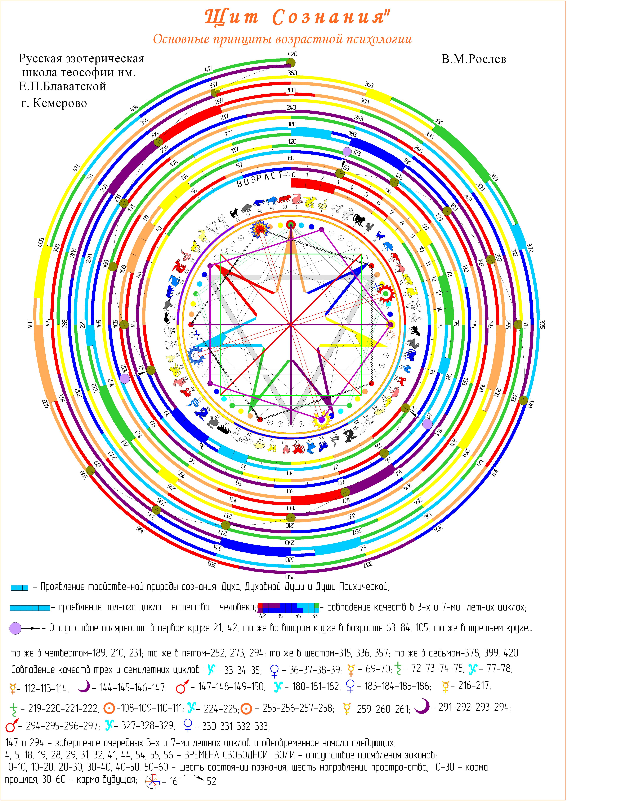
Рис. 3

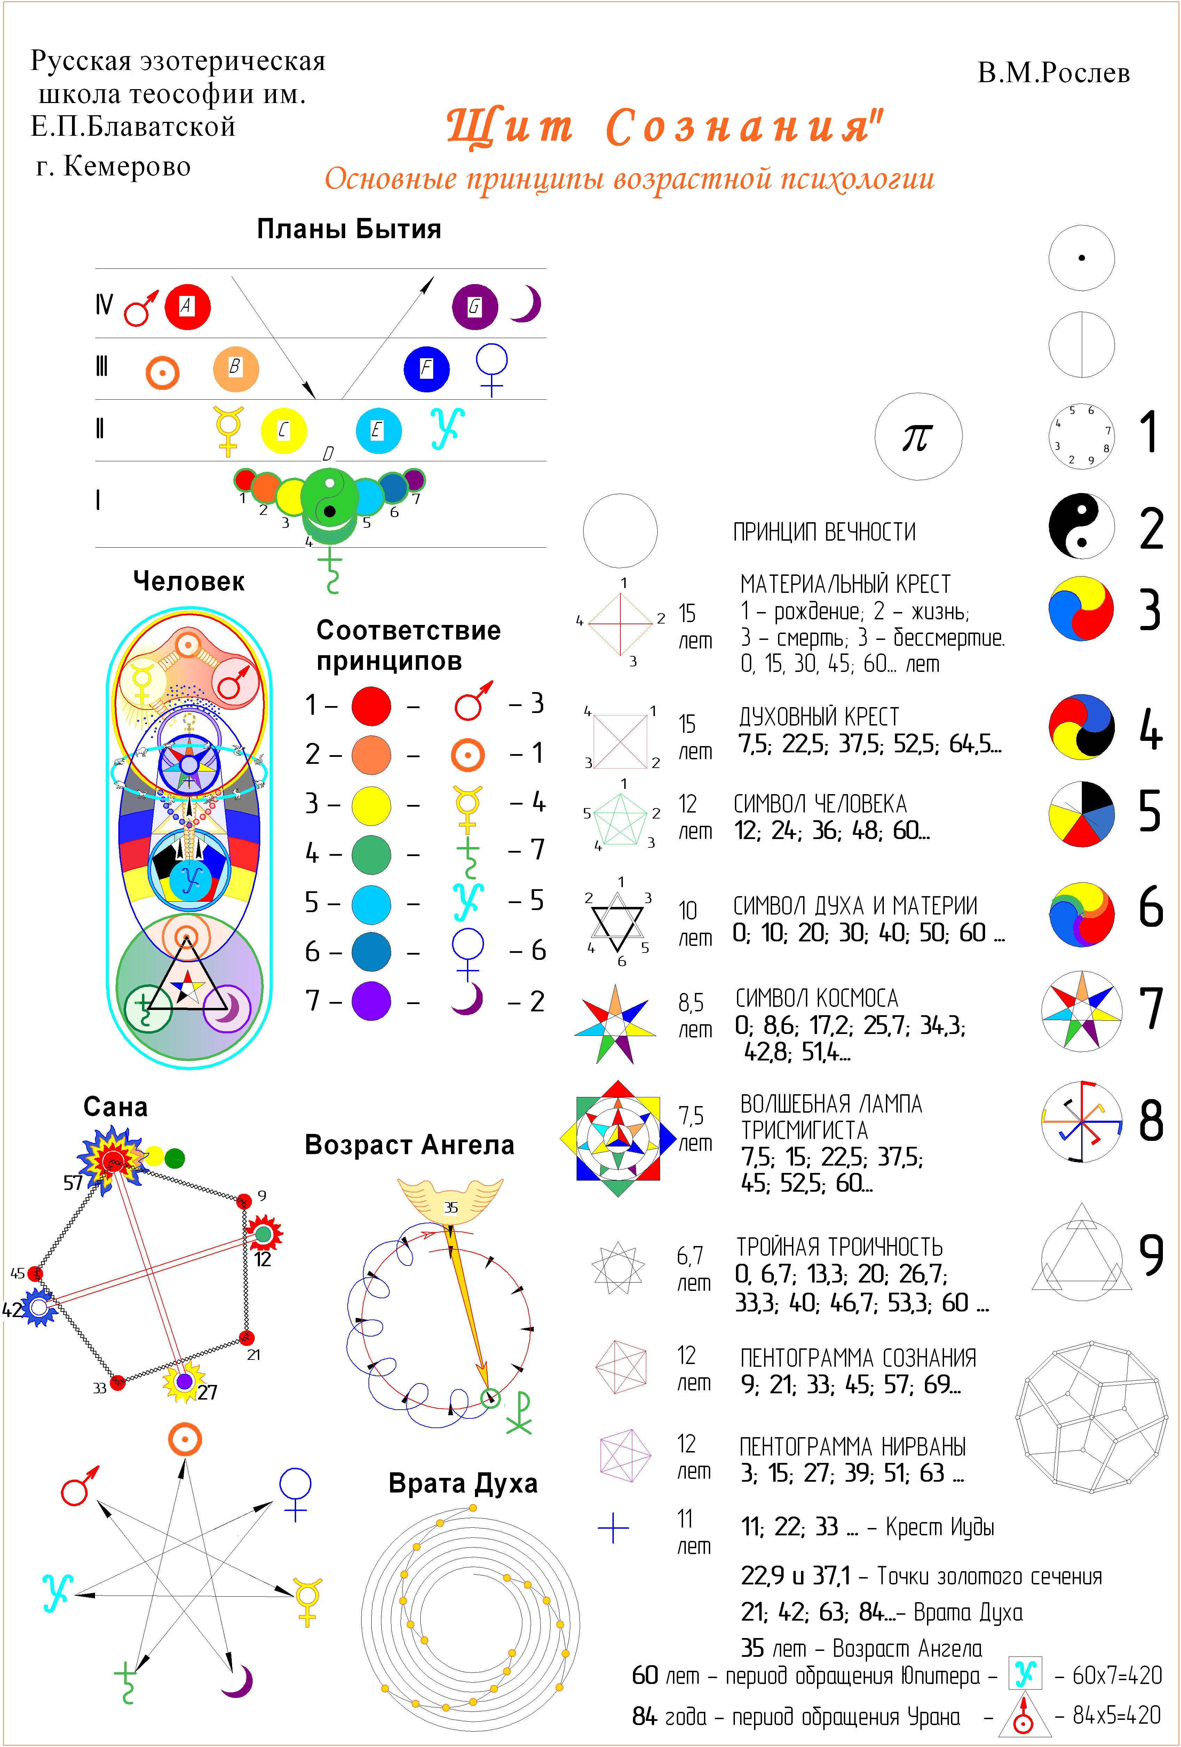
Рис. 4

В качестве примера:

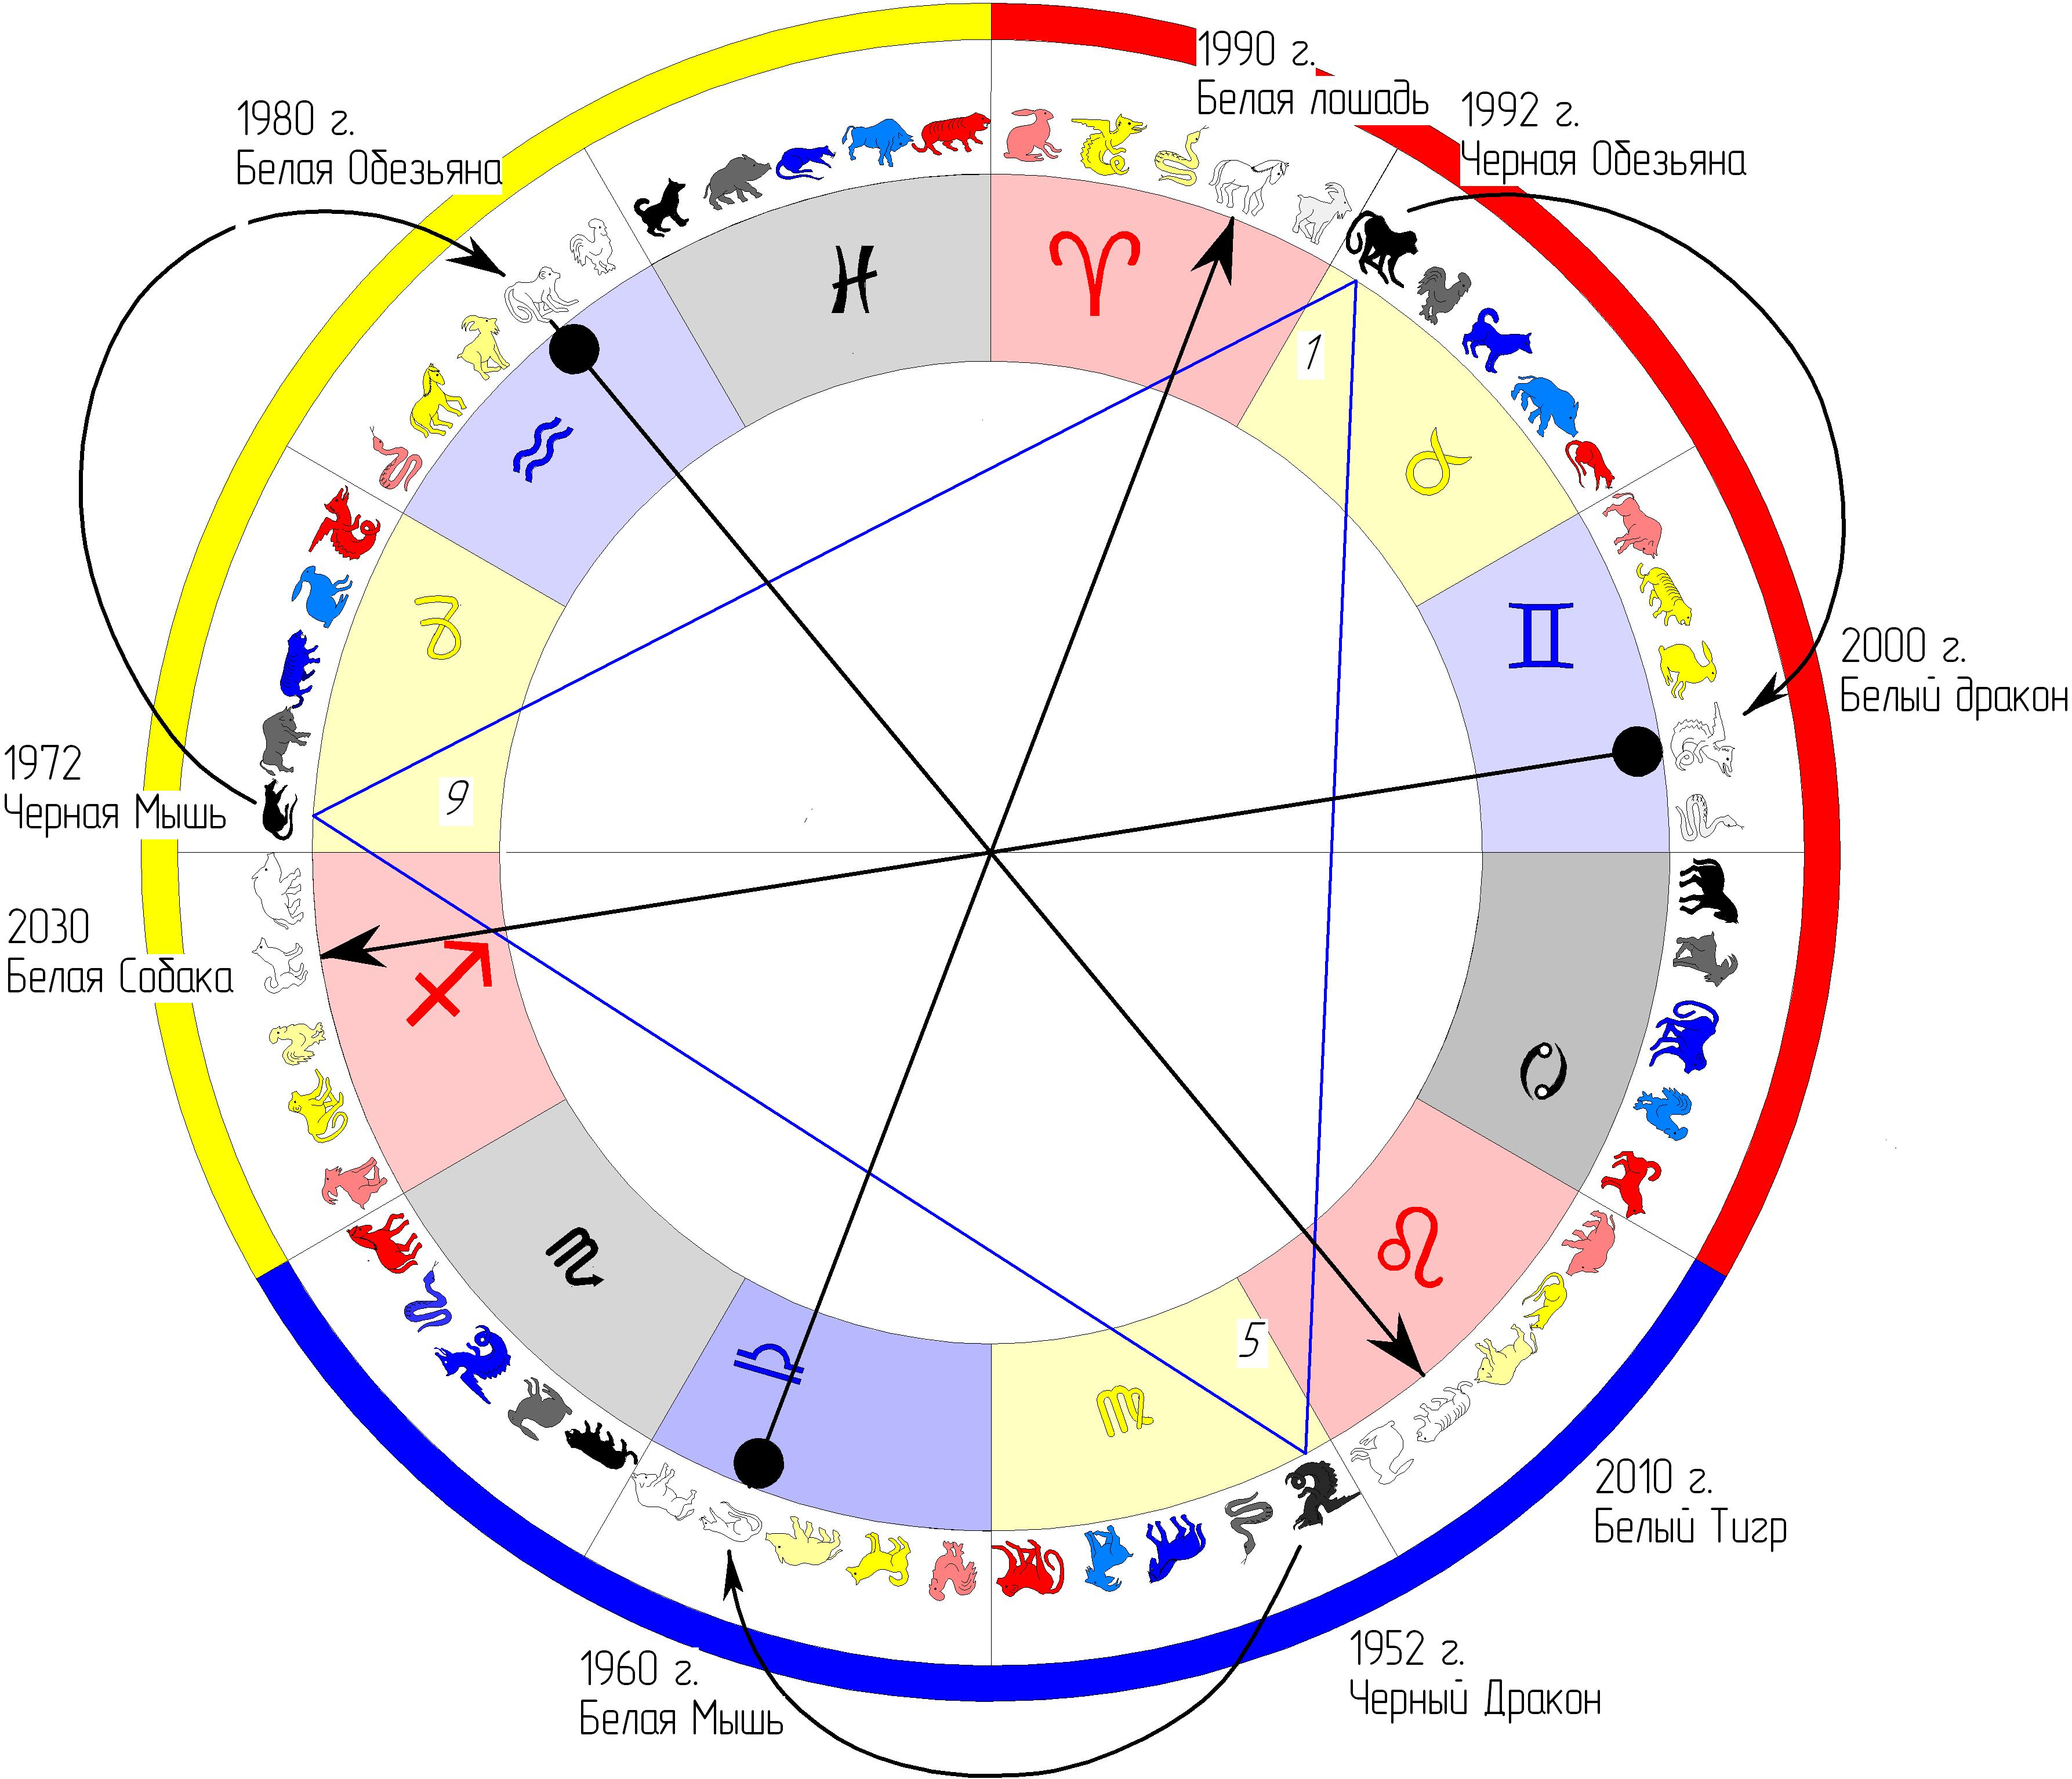 Рис. 5

Черный Дракон – 1952 год – имеет отражение своего духовного потенциала в век Мыши (20-й век) в 37,8 лет в год Белой Лошади.
Черные Обезьяны – 1992 года рождения в век Белого Дракона (21-й век) проявят свой духовный потенциал в год Белой Собаки, 2030 год, в свои 37,8 лет. Если это кажется абстрактно, то напомним, что принцип Белой Собаки (завершенная интуиция, как свойство личности, реагирующей на первые прикосновения извне) повторяется каждый год как неделя, и каждые 24 дня в цикле смены дней. Это поможет, рожденным в 1992 году, в текущем 2000 году (Белый Дракон) заложит потенциал проявления своего духовного естества.
Такова тайна Золотого Сечения. В системе Кала-Чакры – это духовный крест Колеса Времени (рис.6).

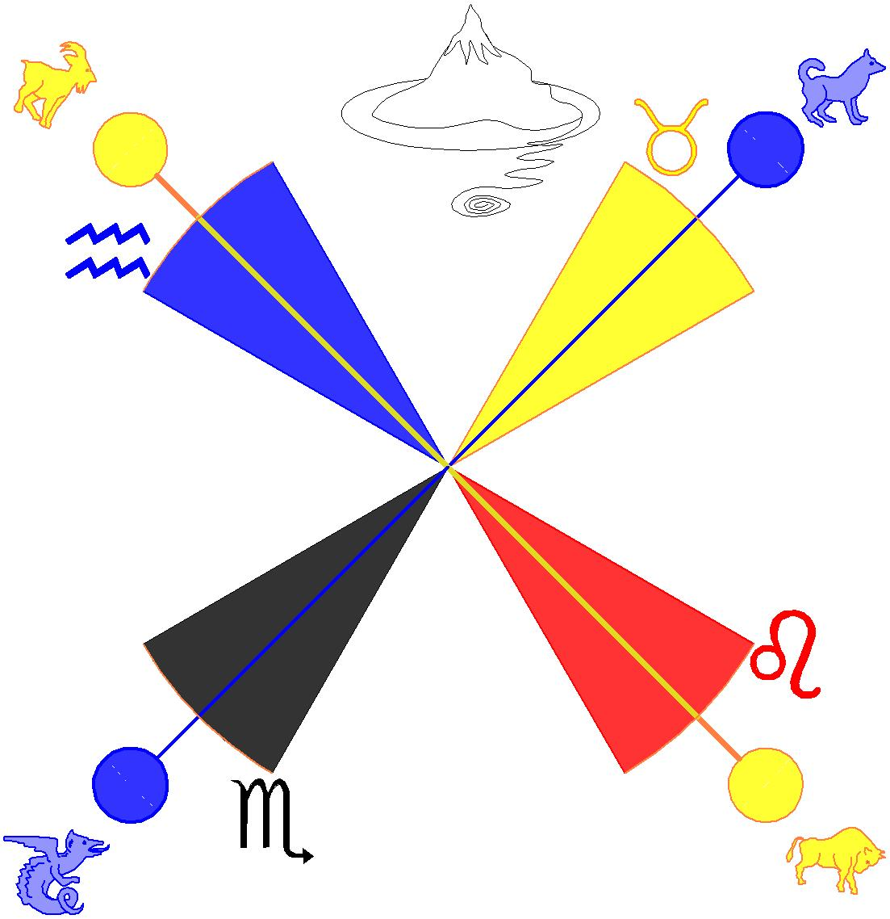
Рис. 6
Четыре священных животных в мистериях Востока олицетворяют тайну Духовного Креста Мира.
Три креста составляют двенадцать Причин Бытия – Нидан. Три группы по четыре принципа. В каждой группе четыре принципа логически и мистически связаны друг с другом, как четыре составляющие одного и того же явления.
Перейдем далее к треугольнику по крестам (рис. 7).
Исследуя принципы на вершине треугольника, мы замечаем, что каждый из этих принципов относится к разным крестам.
Символ треугольника есть синтез точек разных крестов и, таким образом, можно выделить четыре треугольника, отличных от вышеизложенного сцепления трех крестов, хотя сумма принципов равна двенадцати и в первом, и во втором случае.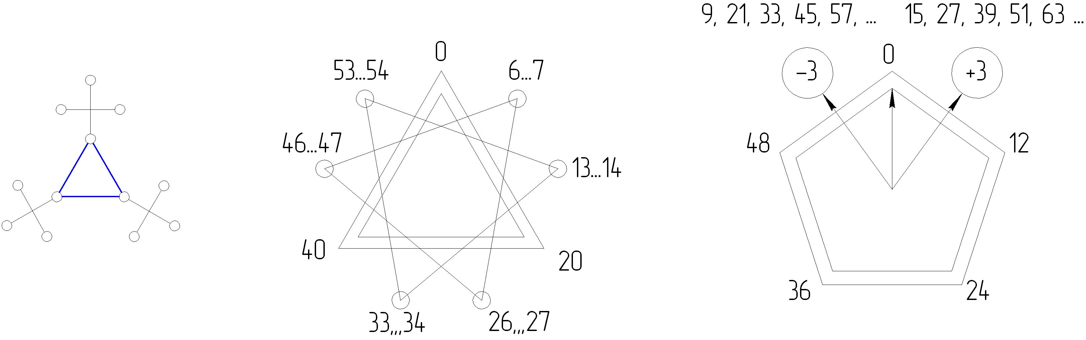

Рис. 7

Треугольник, вершина которого находится в принципе года рождения, определит возраст 20 и 40 лет и замкнется в 60 . Эти точки на Кала-Чакре будут находиться в одной и той же стихии, что определит сродство по стихиям этих годов, а присутствие принципа из другого креста даст новое восприятие бытия.
Отражение Вашего треугольника составит тетраграмматон – символ проявленного Мира, символ синтеза мира Души Духовной и Мира Материи. Все точки этого символа принадлежат одной стихии и включают 6 из 12 причин Бытия.
Определяются возрастные особенности 10 лет, 20, 30, 40, 50, 60 и т.д., которые относятся друг к другу с определенным сродством. 0-10 разворачивался Дух, 10-20 – Душа, 20-30 – Разум, 30-40 – тело, после сорока – Дела человека.
Три взаимно переплетенных треугольника дают следующие точки возраста связанных причинно-следственной связью, Рис. 7 такие как: 6, 13, 26, 33, 46, 53. Это означает, что пик возрастной особенности приходится на возраст после достижения этого срока, т.е. с 6 до 7 лет, 13 до 14 лет и т.д.
Совокупная суть этих возрастов – есть Духовная основа трех Миров: Мира материи, Мира психического и Мира духовного.
Разворачивание четырех треугольников охватит все точки трех крестов в их духовном аспекте и явит возраста через 4 года на 5 год во всех градусах или условных знаках Зодиака. Вершины треугольников объединяют две пары стихий, которые пройдут через 12 причин Бытия. Возрастные точки этого символа – 0, 5, 10, 15, 20, 25, 30, 35, 40, 45, 50, 55, 60 лет и т.д.
В завершение описания принципов креста и треугольника напомним точки Креста Небесного Странника, который на круге жизни имеет свое отражение
в 12 лет – символ непорочности восприятия мира,
в 27 лет – «обитель великой тайны и хранитель мудрости»
в 42 года – «потенциальная степень семи состояний сознания» (см. статью
«Крест Небесного Странника»
Пентаграмма – символ человеческой индивидуальности, его божественной природы: 9, 21, 33, 45, 57 … (рис. 7)
Пентаграмма перевернутая – символ материального восприятия мира: 15, 27, 39, 51,
Отсчет от года рождения даст возраста - 12, 24, 36, 48, 60 и т.д., через 12 лет. Это период прохождения всех Причин Бытия и встреча своего принципа в новом состоянии, прохождение через слои Тонкого Мира или Плана Вещественного (таблица).

1 | чёрный | вода | Акаша | звук | ухо
2 | синий | воздух | Вайю | прикосновение | кожа
3 | красный | огонь | Тейас | свет | глаза
4 | жёлтый | земля | Джала | вкус | язык
5 | белый | металл | Притхиви | запах | нос

Пентаграмма, вершина которой находится за три года до рождения, явит возраст проявления потенциальности духа в 9, 21, 33, 45, 57…Возрастные точки - 21, 33 и 45 лет будут проявляться и в других законах, что даст усиление проявления свойств индивидуальности в эти годы.
Пентаграмма, вершина которой начинается с возраста 3 года – как точка проявленной потенциальности или принципа завершенности Духа, пребывающего в состоянии Нирваны – 3, 15, 27, 39, 51 год.
Возраст 27 усиливается законом «Креста Небесного Странника».
Семиконечная звезда – принцип Космоса, его гармонии, даст два феномена сознания: первый - последовательно в годах после 8 лет, после 17, после 25, 34, 42, 51…(Стрелки указывают последовательность причинно-следственной связи), второй – это сменяемость семилетних циклов, которые вместе со сменяемостью 3-летних циклов выявят возрастные точки в 21, 42 и 63 года, в которых сознание имеет независимый потенциал проявления (см. схему «Аспекты возрастной психологии»).
«… «Ангелы», осужденные к воплощению, пребывают в оковах плоти и материи, во тьме невежества до «Великого Дня», который наступит, как всегда, после Седьмого Круга, после окончания «Недели», в седьмой Саббат или в После-Манвантарную Нирвану». («Тайная Доктрина» II т. С. 616)

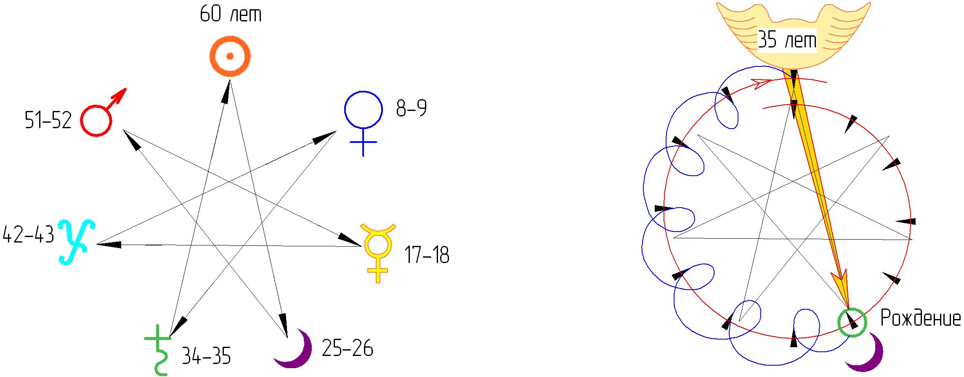

Рис.8

Эта мысль выводит нас к пониманию закона возраста 35 лет, когда спящий «Ангел» внутри нас пробуждается, озаряя наше материалистическое сознание, разворачивая перспективу раскрытия духовного потенциала в нас. Происходит это накануне нашего принципа Бытия (Нидана) – 36 лет и начала трехлетия раскрытия потенциала Индивидуальности (36-39 лет).
Закон 35-летия иллюстрируется схемой разворачивания семилучевой звезды.
35 лет это прохождение через 7 пятилеток или отрезков круга в 30⁰, что является тем самым «седьмым кругом». В 35 лет мы входим в «Великий День», когда принцип этого «Дня» (года) озаряет нашу потенциальность, являющуюся основой ( s Пламя), упадхи.
Если человек сознательно выходит на путь духовного поиска, то следующие 5 периодов (т.е. с 35 до 60 лет) проходят под знаком Духовного Восхождения. Отдельно опишем «Крест Иуды» - суть его в том, что после 22 года рождается тот, кто будет в свои 11 лет причиной распятия Вашей личности на кресте жизни в 33 года.
Мистерия этого возраста и возраста Вашего персонального «Иуды» есть мистерия воспитания личности в уходящую эпоху Воды. В эпоху Воздуха – «Водолей», личность обретает новый возраст явления в мире в 45 лет, обретая принцип «бессмертия» или «духовного спокойствия».
Ребенок, ставший провокатором Вашего распятия, имея возраст 11 лет, фактически не несет кармической ответственности за этот грех. Но человек, родившийся в год Вашего 22-летия, встречающийся Вам по пути жизни, всегда будет провоцировать Вас на выявление Вашей Духовной Души или Индивидуальности, распиная плоть.
Определенную угрозу жизни несет Вам принцип за 1 год до рождения и, в большей мере, энергия, управляющая этим годом (одна из семи). Эта энергия – принцип дает возможность проявить тайну бытия в возрасте 27 лет и при достижении 45 и 52 лет, что соответствует четвертым точкам креста жизни (45) и креста духа (52), т.е. достижение принципа бессмертия. После 52 лет эти энергии уже не несут потенциальной угрозы.

45 52

16 лет – возраст, закладывающий основу 52-летнего состояния сознания (см. Кала-Чакру) и имеет ту же Нидану.
Отметим отдельно на первом 60-летнем цикле возраст совпадений 3-летних и 7-летних циклов, их свойств: личности (h) – Души – 33-35 лет, Индивидуальности (f) – Духа – 36-39 лет (рис.3, Таблица).
Последнее трехлетие является основным для проявления свойств Вашего индивидуального Эго и начинается с Причины Бытия – Ниданы, соответствующего Вашему году рождения (36 лет – 7 точка септаксиса), но в другой стихии, включает возраст «Золотого Сечения» – 37,8 и возраст Нирваны – 39, активное включение духовного сознания в материальном плане бытия в третьей точке креста Духа – 37,5 – «Смерть» духа или «ответная радость духа».
Это трехлетие приносит удовлетворение только в случае проявленного духовного потенциала.
Возвращаясь к началу статьи, напомним читателям, что потенциал жизни человека на земле составляет семь шестидесятилетних циклов, т.е. 420 лет.
Если всю совокупность законов, дающих нам представление о возрастных особенностях поместить в круг, то мы видим, что нет года, который бы не давал тот или иной возрастной феномен, и, соответственно, проживая следующие 60-летние круги, можно говорить о том, что причина, заложенная в первом круге, будет иметь следствия в следующих, так продлевается или укорачивается наша жизнь.
В повторных кругах можно заметить возраста активности сознания, вызванные отсутствием полярности в 3- и 7-летних циклах, в 84 года, 105, 126, в третьем круге в 147, 168, 189 лет и т.д. через 21 год.

Совпадение качеств 3- и 7-летних циклов по принципам:

60-летние круги | Личность | Индивидуальность | Духовное прозрение | Физическое естество | Астральное  тело | Тело Духа | Жизненный потенциал
60-летние круги | h | f | d | j | s | g | a
1 | 33  34  35 | 36  37  38  39 | - | - | - | - | -
2 | 77  78 | - | 69  70  112  114 | 72  73  74  75 | - | - | -
3 | 180  181  182 | - | - | - | 144  145  146  147 | 147  148  149  150 | -
4 | 224  225 | 183  184  185  186 | 216  217 | 219  220  221  222 | - | - | 255  256  257  258

Продолжительность жизни в руках человека. Умирать можно тогда, когда мы познали закон Вечной Жизни, но если срок еще не истек наших дней на земле, мы обязаны жить для того, чтобы научить вечной жизни других.

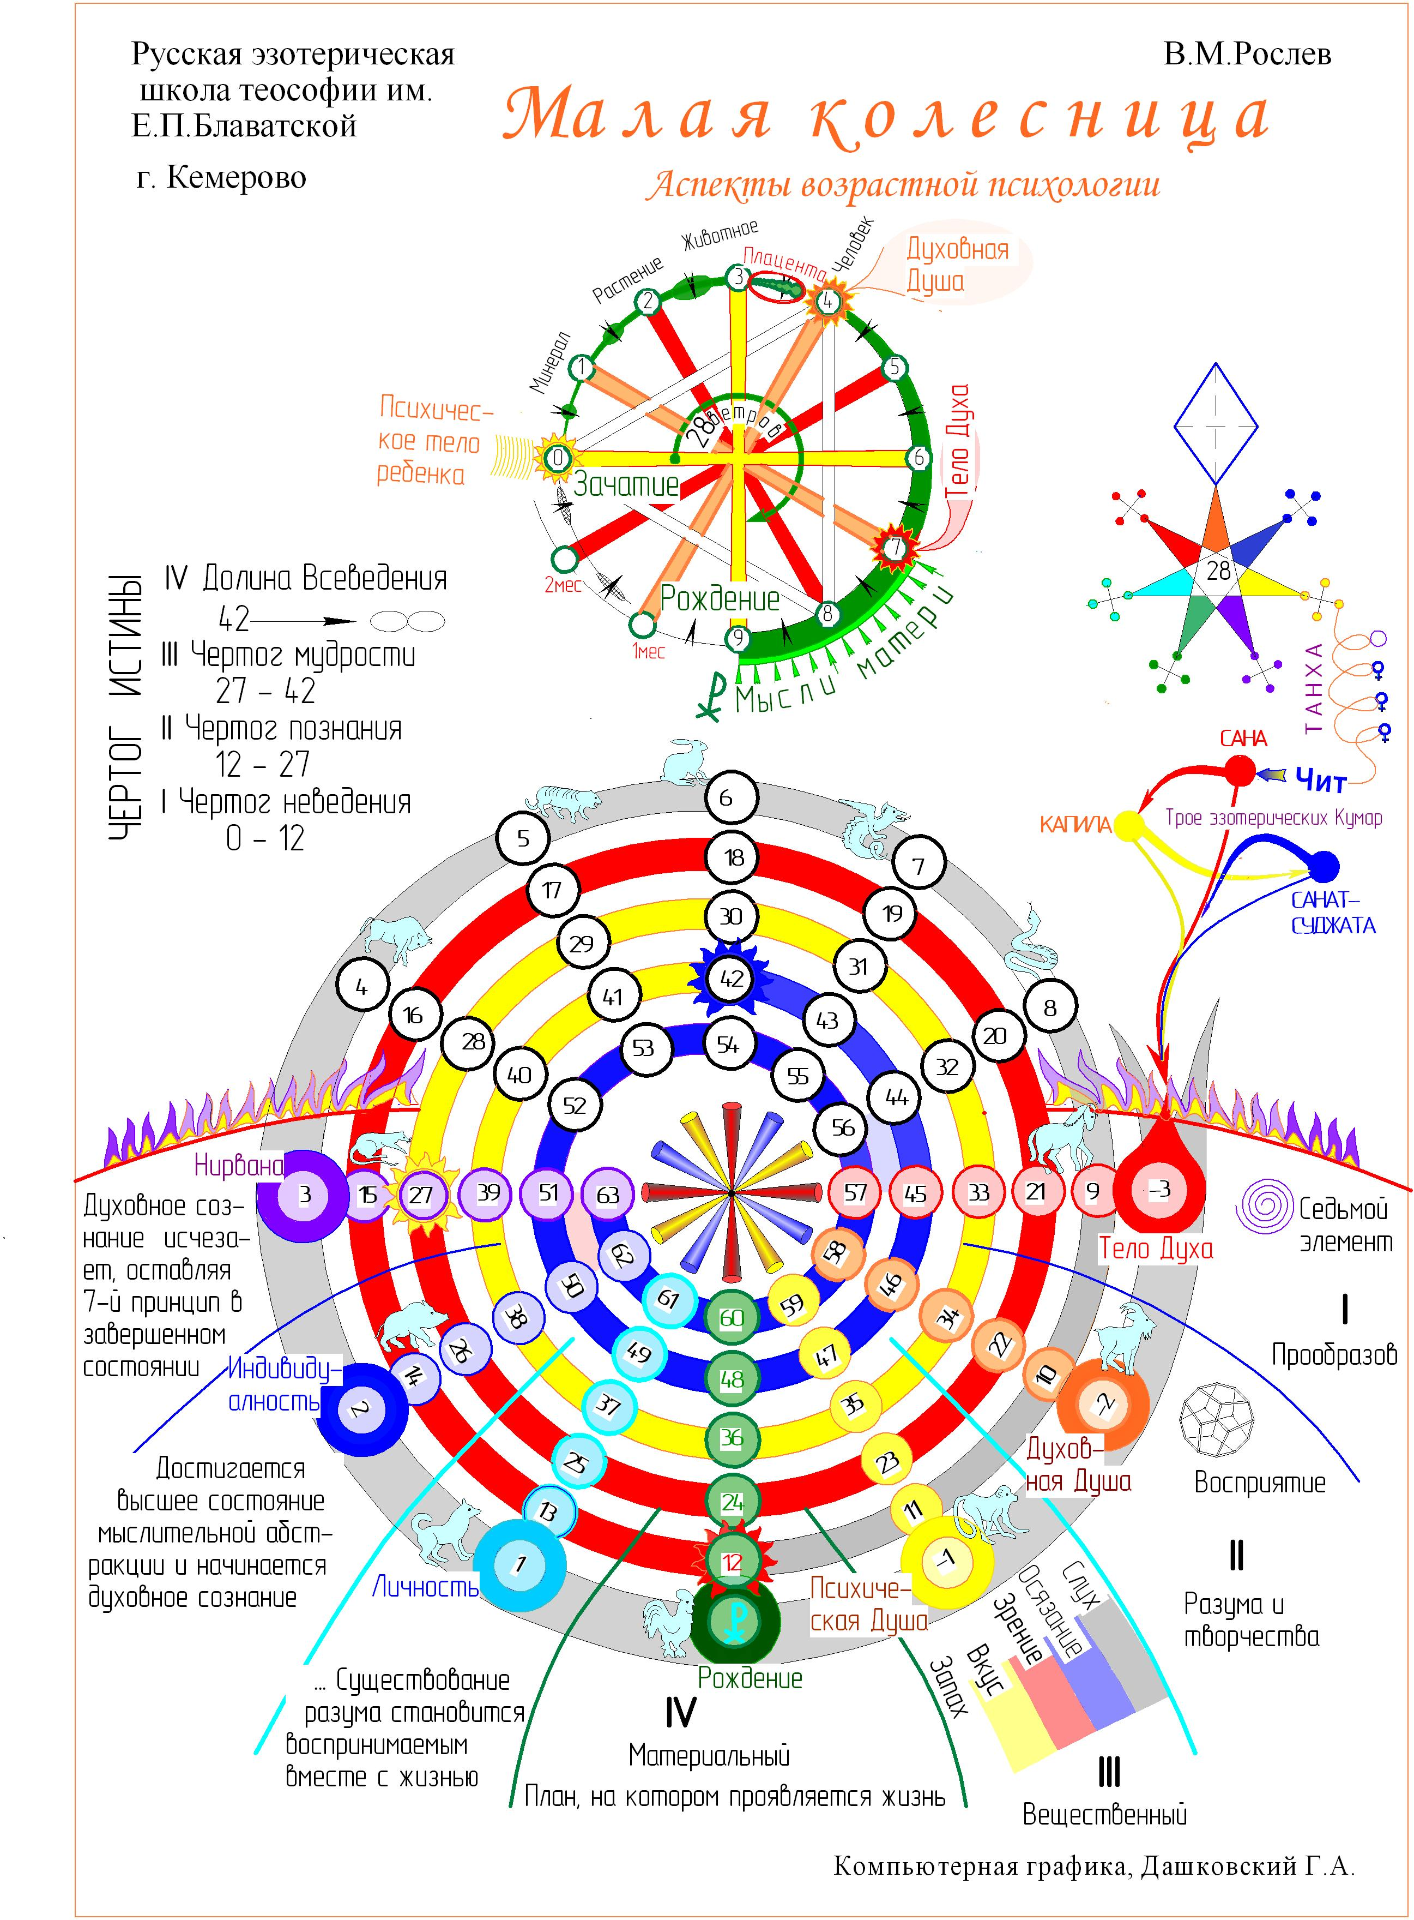
Рис. 9

